CONFIGURACION BASICA DE LA MAQUINA

* Sudo su
* Sudo visudo
* Sudp usermod -aG sudo jose

Esta es la configuración básica que tiene que llevar la maquina

INSTALAR APACHE

* Sudo apt install apache2 apache2-utils

PARA CREAR UN SITIO

* Cd sites-available
* Nano misitio.com.conf
* 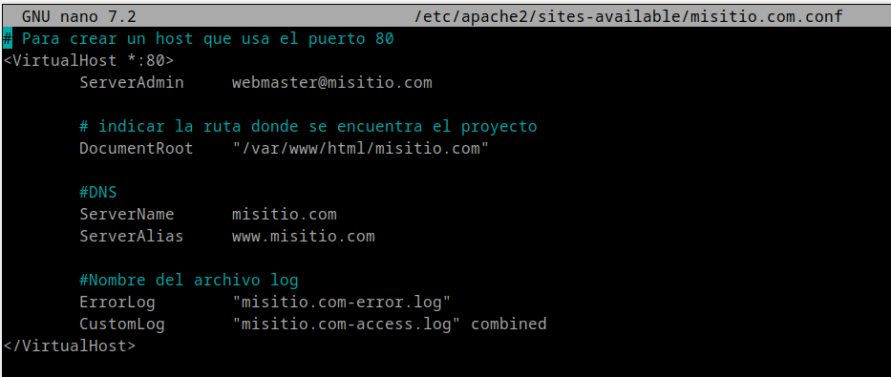

ACTIVAMOS EL SITIO

* Sudo a2ensite misitio.conf

Nos falta tener un fichero en la ruta que hemos puesta para que se abra al acceder

CREAMOS EL DIR

* EN /var/html/misitio.com/index.html
* Y creamos la carpeta y el fichero index

EN /ETC/HOSTS

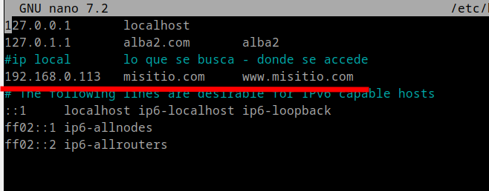

AHORA VIENE LA PARTE DE HTTPS

PRIMERO CREAMOS UNA CARPETA LLAMADA CERTS





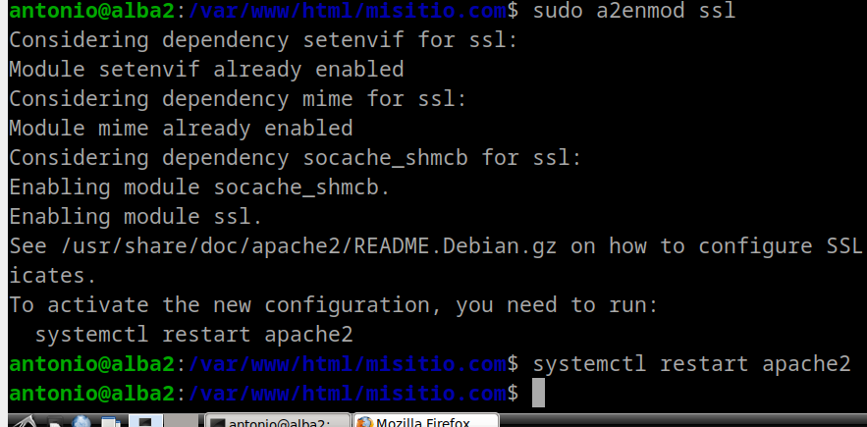

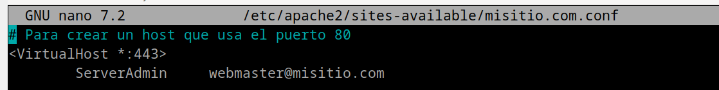S

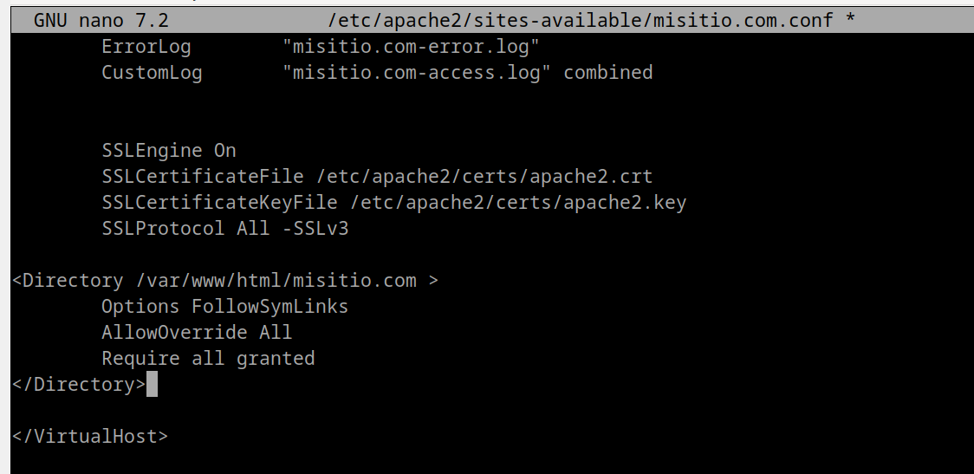

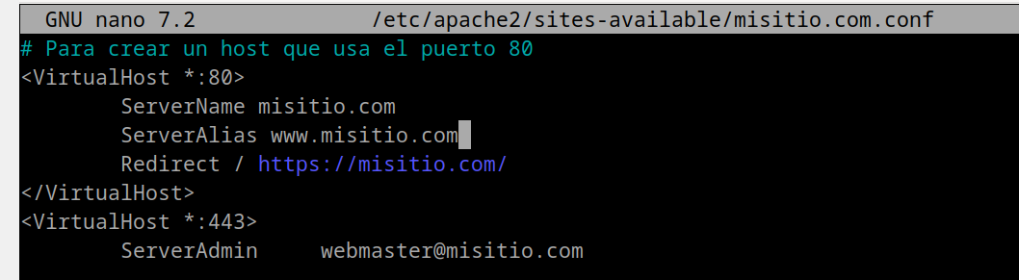

Miramos donde puedo poner el proyecto para poder acceder y tener permisos

Cd /

Cd /etc

Buscamos el dir apache2

Cd apac he2

Esta es la clave. Aquí esta la confi de apache2

(el comando restarat borra la bbdd, podemos usar reload en su lugar)

Configurar apache2.conf

* Asd

Configurar ports.conf

* Asd

Apachectl es un comando que da info del servicio de apache. Como systemctl pero roto

Sudo apachectl configtest te comprueba los problemas